S2L4

Spiegazione Bug e risoluzione Luca Calvigioni

Codice python che presenta bug:

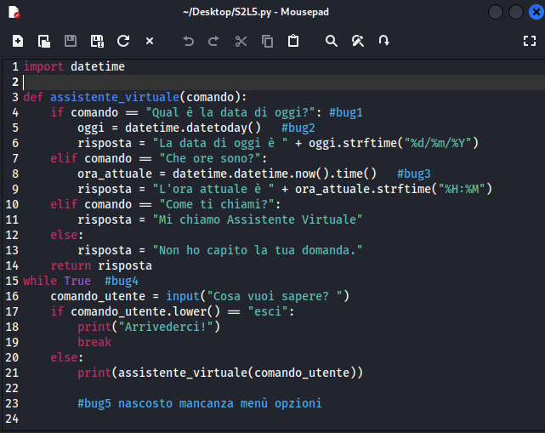

Bug 1 riga 4 : La riga di codice sostanzialmente è giusta, per perfezionare vado ad aggiungere alla variabile comando “.lower()” in modo tale che il codice per essere eseguito senza errori non faccia più caso che l’input dell’utente sia in carattere maiuscolo o minuscolo.

Bug 2 riga 5 : Il metodo “datetoday( )” non esiste, quì è stato fatto un errore di sintassi basta semplicemente mettere il punto fra “date” e “today”.

Bug 3 riga 8 : Per un discorso di pulizia va levato “time( )” in modo da non avere metodi inutili o che si ripetano inutilmente.

Bug 4 riga 15 : Un altro errore di sintassi mancano i “ : “ davanti a while True, senza di questi il codice non funziona ed eseguendolo non risulterà valido.

Bug 5 nascosto : Se proprio vogliamo chiamarlo bug, il programma avendo corretto gli errori in precedenza funzionerà correttamente, ma una cosa che gli manca è un piccolo menù con le opzioni che potrà chiedere l’utente.

Di seguito allego lo screenshot del codice con tutti i bug risolti e un piccolo menù aggiunto: